Министерство образования и науки РФ

Санкт-Петербургский политехнический университет Петра Великого

Институт компьютерных наук и кибербезопасности

Высшая школа «Компьютерных технологий и информационных систем»

ОТЧЕТ

по дисциплине «Практикум по программированию»

**Лабораторная работа № 1**

**Выполнил:**

Cтудент гр. 5130902/40002 Г. Ю. Рюмин

**Проверил**

Ст. преподаватель А.М. Журавская

Санкт-Петербург

2025 г.

## **Задание**

**Часть 1**

(С++, С#, Java)

1. Выбрать предметную область согласно варианту индивидуального задания.

2. Спроектировать класс для выбранной предметной области.

3. Нарисовать диаграмму спроектированного класса.

4. Предусмотреть наличие у объекта полей, методов и свойств.

5. Предусмотреть наличие свойств только для записи.

**Индивидуальное задание**

4. Предметная область: Аэропорт. В классе хранить информацию о названии аэропорта, стоимости билета (стоимость одинаковая), общем числе мест во всех самолетах, числе проданных билетов. Реализовать метод для подсчета общей стоимости всех проданных билетов.

**Часть 2**

**(Python) -- обязательно для всех!**

1. Реализовать тот же класс, что был в первой части на языке Python в [colab.google](https://colab.google/).
2. Разместить код либо из 1 части, либо из второй на <https://github.com/> (можно и тот и другой).

## **Код программы**

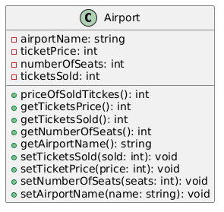Рис. 1 — Диаграмма класса Airport

**Код программы на C++:**

#include <iostream>

#include <string>

using namespace std;

class Airport {

private:

string airportName;

int ticketPrice;

int numberOfSeats;

int ticketsSold;

public:

int priceOfSoldTitckes() {

return ticketPrice * ticketsSold;

}

int getTicketsPrice() {

return ticketPrice;

}

int getTicketsSold() {

return ticketsSold;

}

int getNumberOfSeats() {

return numberOfSeats;

}

string getAirportName() {

return airportName;

}

void setTicketsSold(int sold) {

ticketsSold = sold;

}

void setTicketPrice(int price) {

ticketPrice = price;

}

void setNumberOfSeats(int seats) {

numberOfSeats = seats;

}

void setAirportName(string name) {

airportName = name;

}

};

int main(){

Airport Airport;

Airport.setAirportName("NJC");

Airport.setTicketPrice(5000);

Airport.setNumberOfSeats(500);

Airport.setTicketsSold(150);

cout << "Airport Name: " << Airport.getAirportName() << endl;

cout << "Ticket Price: " << Airport.getTicketsPrice() << endl;

cout << "Number of Seats: " << Airport.getNumberOfSeats() << endl;

cout << "Tickets Sold: " << Airport.getTicketsSold() << endl;

cout << "------------------------" << endl;

cout << "Price of Sold Tickets: " << Airport.priceOfSoldTitckes() << endl;

return 0;

}

**Код программы на Python:**

class Airport:

def __init__(self, airportName: str, ticketPrice: int, numberOfSeats: int, ticketsSold: int):

self.airportName = airportName

self.ticketPrice = ticketPrice

self.numberOfSeats = numberOfSeats

self.ticketsSold = ticketsSold

def getAirportName(self) -> str:

return self.airportName

def getTicketPrice(self) -> int:

return self.ticketPrice

def getNumberOfSeats(self) -> int:

return self.numberOfSeats

def getTicketsSold(self) -> int:

return self.ticketsSold

def setAirportName(self, airportName: str):

self.airportName = airportName

def setTicketPrice(self, ticketPrice: int):

self.ticketPrice = ticketPrice

def setNumberOfSeats(self, numberOfSeats: int):

self.numberOfSeats = numberOfSeats

def setTicketsSold(self, ticketsSold: int):

self.ticketsSold = ticketsSold

def priceOfSoldTickets(self) -> int:

return self.ticketPrice * self.ticketsSold

def main():

airport = Airport(airportName="NJC", ticketPrice=500, numberOfSeats=500, ticketsSold=150)

print("Airport Name:", airport.getAirportName())

print("Ticket Price:", airport.getTicketPrice())

print("Number of Seats:", airport.getNumberOfSeats())

print("Tickets Sold:", airport.getTicketsSold())

print("------------------------")

print("Total Price of Sold Tickets:", airport.priceOfSoldTickets())

if __name__ == "__main__":

main()

**Пример работы программы**

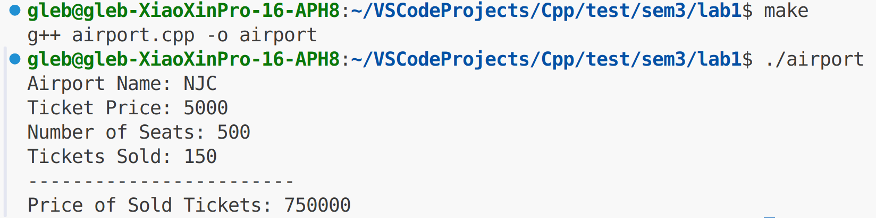Рис. 2 — Пример работы программы на С++

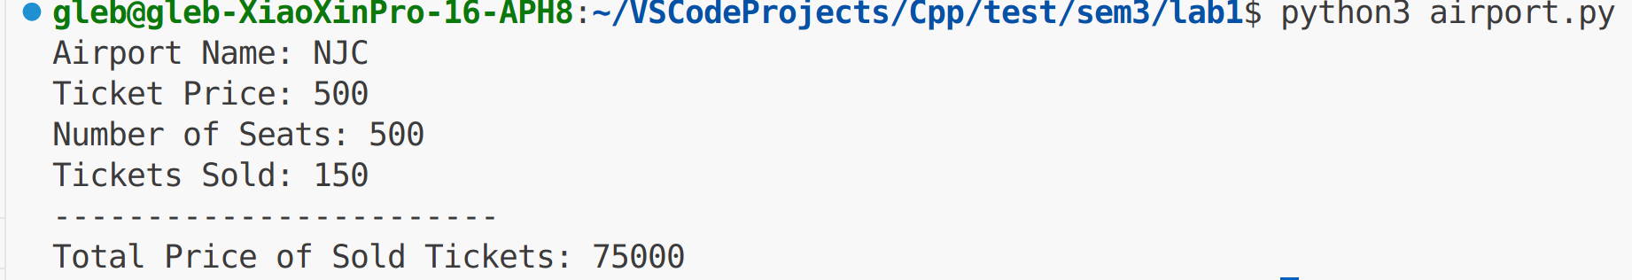

Рис. 3 — Пример работы программы на Python

## **Вывод**

В ходе выполнения лабораторной работы был закреплён навык объектно-ориентированного программирования, разработан класс аэропорта, построена диаграмма класса, написаны программы на двух язык программирования для понимания различий разработки. Полученные программы были успешно загружены на GitHub, что позволило улучшить навык работы с системами контроля версий.